|  |  |  |  |
| --- | --- | --- | --- |
| L logo 25 anos.png  **Universidade Luterana do Brasil**  **ULBRA – Campus Torres**  **Pró-Reitoria de Graduação** | | Tipo de atividade:  Prova ( ) Trabalho ( ) ..... ( )  Avaliação: G1 ( ) G2 ( )  Substituição de Grau: G1 ( ) G2 ( ) | |
| Curso: | Disciplina: | | Data: |
| Turma: | Professor(a): | | Valor da Avaliação:  Nota: |
| Acadêmico(a): n°: | | |

**1) Para cada dado, atribua seu tipo.**

**I – inteiro, C – caracter, R – real, L – lógico**

* 1. 235 (I )
  2. “235” ( )
  3. -2,35 ( )
  4. 235 = 2 ( )
  5. -56 ( )
  6. “Bruna” ( C )
  7. True ( L )
  8. 14 + 25 ( I )
  9. Desligado ( )
  10. “ 123 + 87” ( )

1. **Aponte as variáveis que são válidas e, as inválidas, explique o motivo.**
   1. (x)
   2. #55
   3. Ab*c
   4. U2
   5. Km/l
   6. Km_l
   7. Ah!
   8. “aluno”
   9. B53
   10. 53B
   11. guarda-valor
2. Supondo A, B, C variáveis do tipo inteiro, com valores iguais a A=10, B=20, C= -5 e uma variável do tipo real D=1,5, quais os resultados das expressões abaixo?
   1. A ) 2 * A mod 3 – C;
   2. b) 20/( (2 * A – C) div 4);
   3. c) 4 + B/2 div 2;
   4. d) (4+2)* D – 1;
   5. e) 26/ (B div A) * 2
   6. f) 12 mod 7
   7. g) 45 div A + A mod 3
3. Supondo A, B, C variáveis do tipo inteiro, com valores iguais a A=5, B=2, C = -8, quais os resultados das expressões lógicas abaixo?
   1. 2 > 5 e 15/3 = 5
   2. 2 > 5 ou 15/3 = 5
   3. não (15/3 = 5) e V
   4. F ou 20 div A < > 25 mod B
   5. não (C < 8) e 25+B = 29-2
   6. F ou V e F ou A >3
4. Você está fazendo um algoritmo para calcular a média dos alunos a partir das notas de duas provas. Assim, precisará de três variáveis: uma para a nota da primeira prova, uma para a nota da segunda prova e uma para a média. Segundo as normas da instituição, as notas das provas devem ter números inteiros de 0 a 10. Já para a média podem ser atribuídos valores com casas decimais. Utilizando a sintaxe de declaração de variáveis em Portugol e as regras para definição de tipos e de nomes, indique como você declararia essas 3 variáveis. Dica: lembre-se de escolher nomes sugestivos para as variáveis.
5. Faça um algoritmo que solicite que o usuário digite seu nome e a seguir solicite que seja digitada sua idade. Depois que o usuário digitar o nome e a idade, o programa deve exibir na tela duas mensagens: uma com o nome e outra com a idade do usuário. Suponha que o usuário seja o Pedro e tenha 32 anos. Assim, após a digitação dos dados, seu programa deve exibir as seguintes mensagens: “Seu nome é Pedro” e “Você tem 32 anos”.
6. O algoritmo abaixo deverá ler duas notas,calcular a média e mostrar o resultado. Para que o algoritmo seja executado corretamente, complete-o com os comandos que faltam:  
   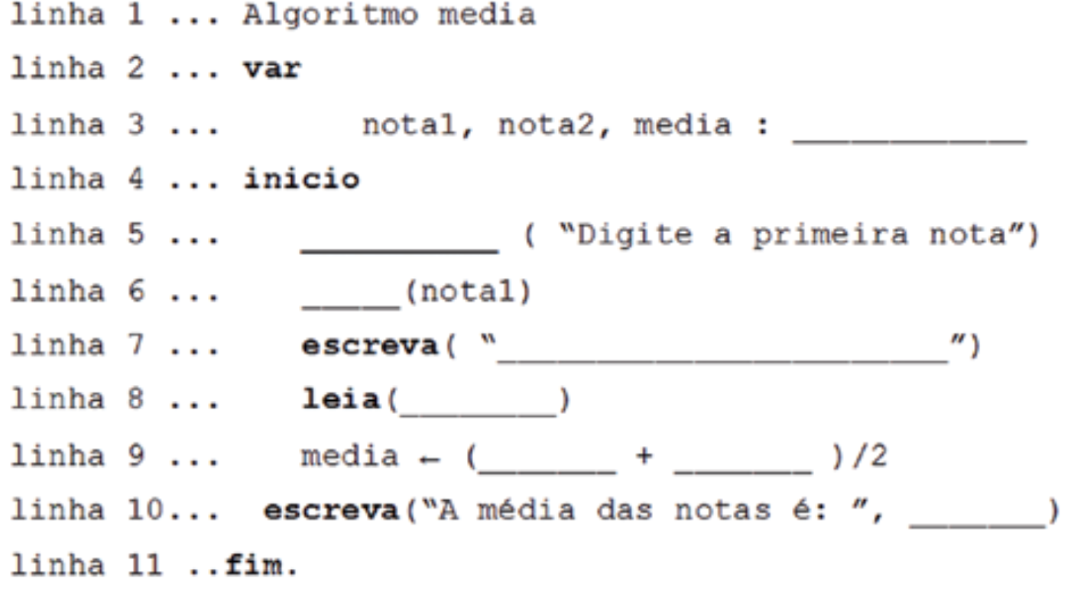
7. Faça o mesmo no algoritmo abaixo, cuja nalidade é calcular 8% de aumento sobre um salário:

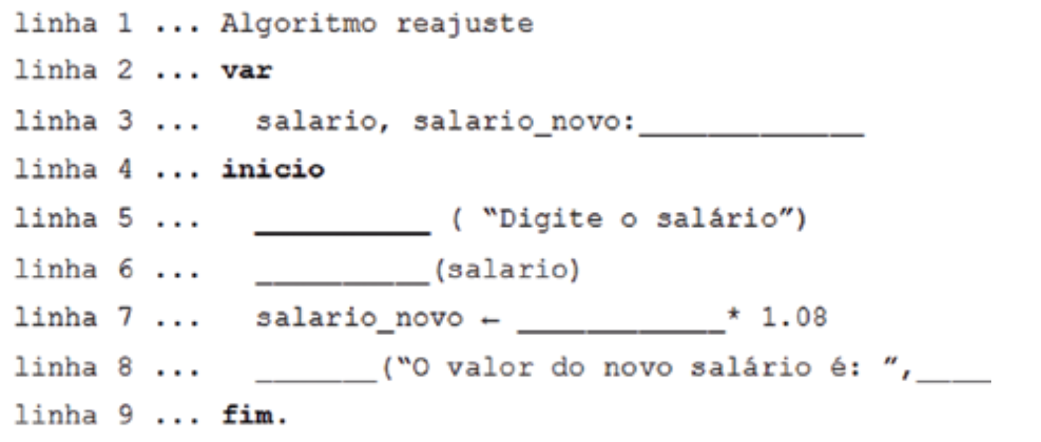

1. Faça um algoritmo que leia um número inteiro e imprima seu antecessor e seu sucessor.
2. Faça um algoritmo que leia dois números reais e imprima a soma e a média aritmética desses números.